迪拜（指定国际品牌假日酒店+沙漠冲沙+CITY WALK时尚步行街+打卡网红涂鸦墙）5晚6日
出发日期：2019年1月15日、20日、22日、24日、26日
报价：6599元/人（含全程小费600元/人）
出发城市：北京
【设计思路】阿联酋不知不觉已经成为众多人无限向往的旅游目的地，拥有好多世界级的奇迹建筑，让人为之惊叹。去阿联酋的人很多，但是不一定所有人都是一个会玩的人，如何成为旅游人中最会玩的人，选择我们一定是您不二的选择。对于难得的假期，精心准备的一次旅行，我们一定尽我所能，不让您失望而归。
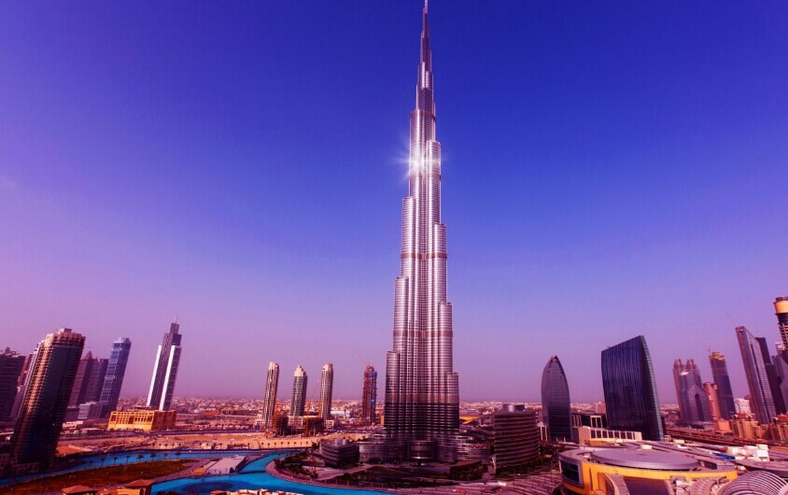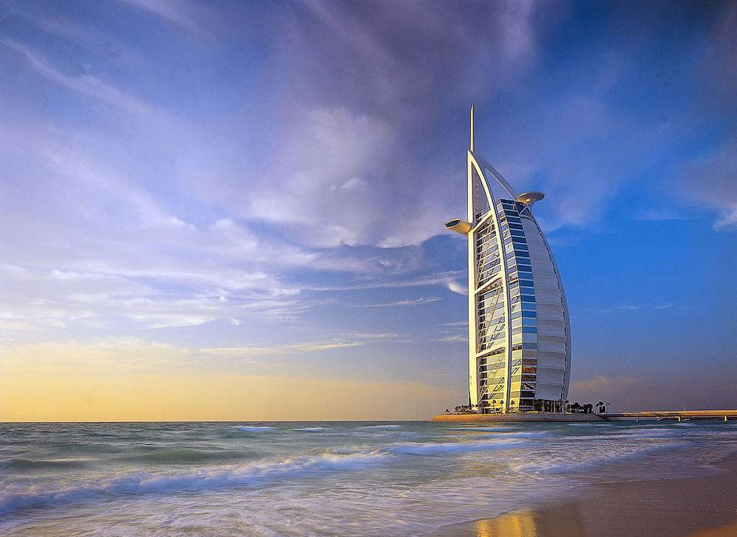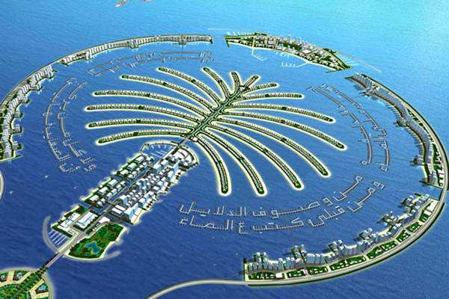

行程特色（以下图片仅供参考）：
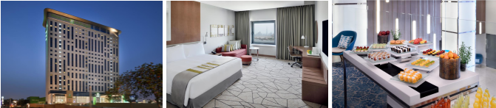
1.迪拜精选Holiday Inn Dubai Festival City：酒店直接连通迪拜节日城购物中心，那里拥有500家零售店、餐厅和儿童/家庭娱乐设施；该酒店是一家四星级酒店，提供适合家庭入住的家庭套房。所有客房都配有水壶，拥有配有带浴缸的私人浴室。客人可以游览“Imagine Show” - 一个破纪录的景点。该景点拥有世界上最大的水幕投影和最大的永久投影测绘 - 这两者都是吉尼斯世界纪录的保持者，拥有水中最新娱乐技术、烟火技术，激光、灯光和戏剧效果。
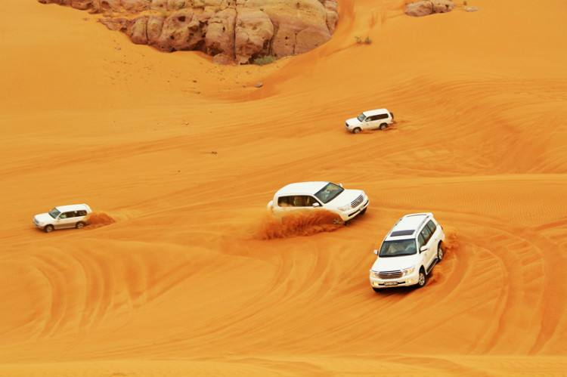
2.特别赠送沙漠早冲沙项目：在迪拜一望无际的沙漠当中，体验一次沙漠中的速度与激情，沿着沙丘从下而上冲向沙丘的顶峰，然后在沙峰沙谷间滑行，自由地穿梭往来，肯定是次难忘的体验。
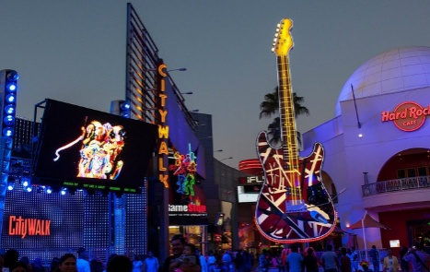
3. 迪拜的“三里屯——”新鲜步行街商圈City Walk：本土精品店的世界，迪拜别具特色步行商业街，娱乐、购物、美食，还有3D艺术品，异国他乡的城市漫步。
参考酒店：2晚阿布扎比国际四星酒店或同级+3晚迪拜国际四星holiday inn酒店或同级
（特别注意如果遇到展会或酒店满房的情况，将调整为同等级别的其他酒店，敬请理解！）
风味美食：酒店享用西式早餐，正餐为中式团餐六菜一汤，阿拉伯特色餐，舌尖上的美食体验！
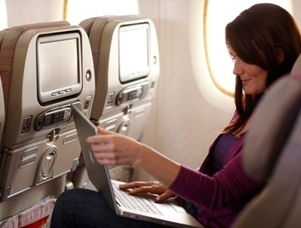
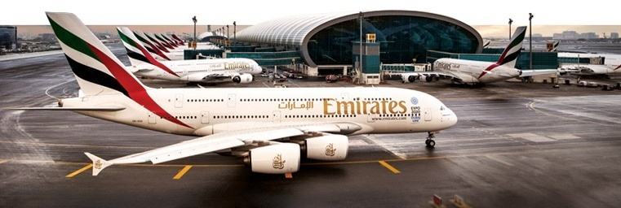
交通航班：阿联酋航空A380机型直飞迪拜！从头等舱的私人套间和水疗淋浴间，到商务舱的平躺式座椅，再到经济舱的宽敞空间和可调灯光，WiFi无线网络覆盖整个机舱。乘坐阿联酋航空A380仿佛置身于私人飞机上。在四万英尺高空与世界相遇，A380的ICE娱乐系统为您提供最佳的机上观赏体验！电影、电视剧、游戏、音乐、新闻等等，一切尽在指尖！
（特别提示：如果遇到航空公司调配机型以及机场维修跑道等原因而临时更换机型，则以航空公司最终安排机型为准！）
参考行程（以下行程为参考，具体行程以实际情况的安排为准！）
日 期 | 活动安排
第一天 | 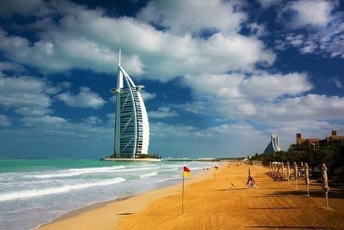  北京迪拜阿布扎比 参考航班：EK309（06:50-11:40）  今日北京指定地点集合统一乘车赴首都机场 （每个学校满20人报名安排车辆接送，不足20人自行付机场 集合），办理登记手续，准备搭乘国际航班飞往土豪国度迪拜。今日抵达迪拜，导游于机场接机。随后参观Jumerah海滨天然浴场（外观大约游览时间：10分钟），Jumerah清真寺（外观大约游览时间约：10分钟），酋长皇宫（途经），外观世界著名的七星级酒店Bura Arab、(以26 吨黄金铸起的阿拉伯神殿）前摄影留念（外观大约游览时间：20分钟左右），搭乘棕榈岛轻轨（单程）前往亚特兰蒂斯酒店（外观约10分钟），亚特兰蒂斯矗立在棕榈岛的前端，是迪拜的重要地标性建筑。参观结束后，乘车前往阿联酋首都阿布扎比，入住酒店休息，卸去一身的疲惫。  小贴士：迪拜到阿布扎比行驶时间约2小时。
第一天 | 酒店：阿布扎比国际四星酒店 | 用餐: 无 |  | 交通: 飞机/汽车
第二天 | 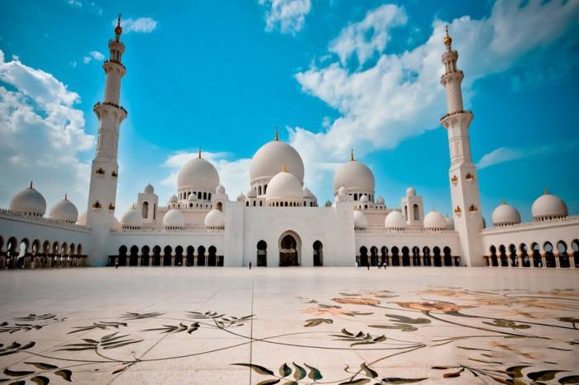  阿布扎比  今日早餐后，参观清真寺—谢赫扎伊德清真寺（入内参观约45分钟，周末及祷告日和特殊节假日举行仪式时外观20分钟）。前往人工岛又名小香港，参观岛上的民俗村（入内参观：30分钟左右），这里浓缩反射了旧时部落的集体生活状态。阿布扎比继续游览，参观国会大厦（车观）、以及八星皇宫酒店（外观10分钟左右），它是采纳传统阿拉伯皇家典范与西方贵族风格完美地结合设计理念犹如皇宫一般更显〝皇者气派〞。后游览摆放具有独特阿拉伯风格茶壶、大炮等造型的雕塑广场—文化广场（车观）。了解阿联酋发迹的历史。参观结束后入住酒店休息。随后可自由活动：  特别推荐【法拉利主题公园】：法拉利主题公园“法拉利世界”（Ferrari World）是全球唯一的法拉利主题公园—一个独特的多感官主题公园，同时也是全球最大的室内主题乐园。整个“法拉利世界”斥资400亿美元打造，坐落在亚斯岛开发区一个庞大的三角形红屋顶下，毗邻一级方程式阿布扎比站的赛道。  小贴士：1.如果参加自费法拉利主题公园的娱乐项目，请您根据自身的身体情况，酌情参加，参加时认真听取服务人员的要求及规范，对于患有高血压、心脏病的客人，避免选择较刺激的项目。  2. 自由活动期间，不含汽车、导游服务及正餐，请自理。请客人离开酒店前一定要到前台拿到有酒店电话、地址等信息的名片或宣传册，以备返回酒店时向出租车司机出示。  3.阿布扎比清真寺特殊规定，女士不得穿吊带背心、超短裙或暴露的衣服进入，无论男女当日均须着长衣长裤，女士自备纱巾包裹头发，才可被允许进入清真寺。另参观清真寺需要提前预约，而此地为举办宗教仪式及平日信徒做礼拜之场所，不受旅游管理部门控制，非常规旅游景点，故如遇特殊情况不接受预约时，只能外观无退费，望周知！
第二天 | 酒店:阿布扎比国际四星酒店 | 用餐: 早/中/X |  | 交通: 飞机/汽车
第三天 | 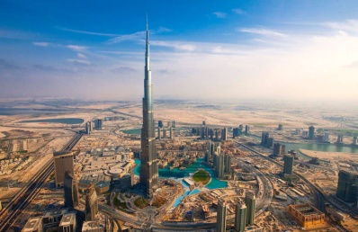  阿布扎比迪拜  今日早餐后，乘车返回迪拜。抵达后参观迪拜博物馆（入内参观约：30分钟左右），了解阿联酋的建国历史及手工艺术发展等。随后前往伊斯兰艺术中心、皮草店（各参观1小时左右），了解独特的文化和艺术，并可以挑选心仪的艺术品。随后前往迪拜塔（外观），它有160层，总高828米。建筑设计采用了一种具有挑战性的单式结构，由连为一体的管状多塔组成，具有太空时代风格的外形，基座周围采用了富有伊斯兰建筑风格的 几何图形--六瓣的沙漠之花。前往迪拜著名的步行街商圈City Walk（城市漫步），商圈的设计、环境的风格、品牌定位都与迪拜其他商圈不同，更加亲和东亚人的购物习惯，是您在迪拜必选的一条精品步行商区。中央的人造水池，还有必须打卡的涂鸦墙，更有大型VR技术打造的室内主题乐园，走走逛逛，感受迪拜的慢生活。前往酒店休息。
第三天 | 酒店：迪拜国际四星酒店 | 用餐： 早/中/X |  | 交通工具 ：汽车
第四天 | 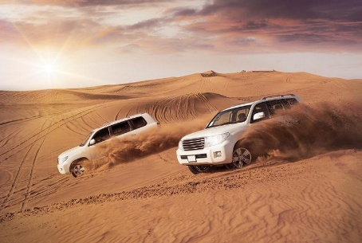  迪拜  今日早餐后，特别安排早冲沙项目，乘坐四驱车在连绵起伏的沙漠中驰骋，体验沙漠中的速度与激情。冲沙结束后即可自由活动。  小贴士：早冲沙属于我社赠送项目，已提前进行预订并支付预订费用。如您因自身原因放弃此项目，无其他项目可以更换，且无费用可退，敬请谅解！冲沙属于刺激性项目，请进根据自己的身体状况酌情参加。  备注：自由活动期间，不含汽车、导游服务及正餐，请自理。  小贴士：请客人离开酒店前一定要到前台拿到有酒店电话、地址等信息的名片或宣传册，以备返回酒店时向出租车司机出示。
第四天 | 酒店：迪拜国际四星酒店 | 用餐： 早/X/X |  | 交通工具 ：汽车/自理
第五天 | 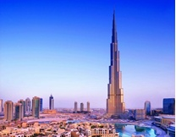  迪拜阿治曼沙迦迪拜  今日早餐后，前往高级寝具博览中心、珠宝店参观（各约1小时），乘车前往阿治曼酋长国，参观阿治曼海滨游览（约30分钟）。之后前往沙迦酋长国，参观考古博物馆、沙迦统治纪念碑、文化广场（外观约10分钟）、费萨尔国王清真寺（外观约10分钟），车游酋长皇宫，参观著名的火车头黄金手工艺品市场（约1小时）。随后可自由活动。  特别推荐哈利法塔游览（自费参观124层），哈利法塔高828米，楼层总数162层，造价15亿美元，大厦本身的修建耗资至少10亿美元，还不包括其内部大型购物中心、湖泊和稍矮的塔楼群的修筑费用。从哈利法塔可以俯瞰整个迪拜的城区，站在宏伟的塔顶，体验刺激感受！此外，还可以参观Dubai Mall，迪拜购物中心正是您在这座城市享受购物和娱乐的终极目的地。  特别推荐朱美拉帆船七星酒店午餐/晚餐（自费参加），阿拉伯塔酒店即帆船酒店建立在离海岸线280米处的人工岛上。设计师糅合了新的建筑及工程科技，迷人的景致及造型，使它看上去仿佛和天空融为一体。她是世界上酒店极致的代名词，拥有全世界的关注，是一生必去的地方之一！  特别推荐夜海游船（自费参加），想更充实的了解迪拜，想更完善您的旅行，感受宁静的游船，这是傍晚迪拜不错的选择，体验异域风情和不同文化，给您一个别样迪拜！  备注：自由活动期间，不含汽车、导游服务及正餐，请自理。  小贴士：请客人离开酒店前一定要到前台拿到有酒店电话、地址等信息的名片或宣传册，以备返回酒店时向出租车司机出示。
第五天 | 酒店: 迪拜国际四星酒店 | 用餐: 早/中/x |  | 交通工具: 汽车
第六天 | 迪拜北京 参考航班: EK308 （10:50-22:20）  今日乘坐国际航班返程，抵达北京，（每个学校报名人数满20人安排机场接送），结束愉快的旅程。
第六天 | 酒店： 无 | 用餐：X/X/X | 交通工具：汽车/飞机

提示：以上行程仅供参考，上述行程和旅游费用等内容，我社将依据参团人数、国际航班及内陆航班、签证及目的地国的各项临时变化，保留做出相应调整的权利！导游有可能会在不减少景点的前提下，根据实际情况而调整行程的先后顺序！我们可为您提供外币兑换服务。价格优惠、资金安全、方便快捷！详情请咨询您的旅游顾问。
包含项目：
- 机票：北京/迪拜往返国际机票交通，团队经济舱含税。
- 酒店：国际四星酒店（1/2双人标准间 含早餐），如果遇到展会，将调整为同等级别的酒店；
- 用车：境外旅游车，保证每人一个正座。
- 中式午餐（午餐：六菜一汤，10-12人一桌，如人数减少，则会根据实际人数做适当调整）或当地餐；(用餐时间在飞机或船上以机船餐为准，不再另补，如因自身原因放弃用餐，则餐费不退)。
- 行程中所列景点门票；（如因自身原因放弃参观，景点门票不退）
- 服务费600元/人。

不含项目：
- 护照费用、签证费用；
- 签证相关的例如未成年人公证，认证等相关费用；
- 依照旅游业现行业规定，本公司有权依据最终出团人数，调整分房情况。客人报名时为单男或单女，分房时如产生自然单间，单间差请客人自理！
- 酒店内电话、传真、洗熨、收费电视、饮料等费用；
- 洗衣，理发，电话，饮料，烟酒，付费电视，行李搬运等私人费用；
- 转候机/火车/船只时用餐。
- 行李在航班托运期间的造成损坏的经济损失和责任。
- 因气候或飞机、车辆、船只等交通工具发生故障导致时间延误或行程更改引起的经济损失和责任；
- 因个人原因滞留产生的一切费用；
- 行程列明以外的景点或活动所引起的任何费用；
- 旅游费用不包括旅游者因违约、自身过错、自由活动期间内行为或自身疾病引起的人身和财产损失；
- 服务项目未提到的其他一切费用，例如特种门票（缆车等）；
- 其他行程中以及上述“报价包含”条款中未列明的一切额外费用；
服务标准说明：
- 景点说明：行程中未标注“入内参观”的景点均为游览外观；入内参观景点均含门票；
- 行程说明：
  - 如遇部分景点节假日休息或庆典等，本社有权根据实际情况调整行程游览先后顺序，以尽可能保证游览内容。但客观因素限制确实无法安排的，本社将根据实际情况进行调整，敬请各位贵宾理解与配合！
  - 行程景点实际游览最短时间，以行程中标注时间为准；
  - 根据国际航班团队搭乘要求，团队通常须提前3-3.5小时到达机场办理登机手续，故国际段航班在当地下午15点前（含15点），晚间21点前（含21点）起飞的，行程均不含午餐或晚餐；
- 酒店标准：
  - 行程中所列酒店星级标准为当地酒店评定标准；
  - 非洲中东的四－五星级酒店有一些大堂会比较小，有些酒店楼层不高，有可能没有电梯；
  - 有些酒店的双人标准房会设置一大一小两张床，方便有小孩的家庭游客；还有些酒店双人房只设置一张大的双人大床，放置双份床上用品，有时是二张单人床拼在一起，用时可拉开；
  - 由于各种原因如环保、如历史悠久、如气候较温和等，偶尔会有酒店无空调设备；
  - 按照酒店惯例，每标间可接待两大人带一个1.2米以下儿童（不占床），具体费用根据所报团队情况而定；若一个大人带一个1.2米以下儿童参团，建议住一标间，以免给其他游客休息造成不便；
- 退费说明：
  - 如遇天气、战争、罢工、地震等人力不可抗力因素无法游览，我社将按照旅行社协议，退还未游览景点门票费用，但赠送项目费用不退；
  - 游客因个人原因临时自愿放弃游览，酒店住宿、餐、车等费用均不退还；
- 补费说明：
  - 如遇航空公司政策性调整机票价格，请按规定补交差价。机票价格为团队机票，不得改签换人退票；
  - 如果旅游目的地国家政策性调整门票或其他相关价格，请按规定补交差价；
- 其他说明：质量反馈表，我社处理游客意见，以游客交回的《客人评议表》为依据，请您
秉着公平、公正、实事求是的原则填写《客人评议表》；
附加合同补充约定：
1、出境旅游合同补充约定与出境旅游合同同样具有法律效力。
2、旅游者需在规定的签证资料截至日期前递交符合使馆要求的签证资料。如因旅游者迟延递交导致不能送签或提供虚假资料（旅行社有权要求旅游者提供社保证明，以确认资料的真实性），旅行社有权拒绝为旅游者递送签证，所发生的机票及其他已实际产生费用由旅游者本人承担。
3、旅行社已建议旅游者购买境外意外伤害保险。
4、自备签证旅游者参团，请务必自行确认签证的有效性，如旅游者因签证不符合入境国要求未能入境，损失由旅游者自行承担。
5、参团的旅游者必须如实告知旅行社，参团旅游者是否有孕妇及残障人士，若旅游者未能在签订合约时告知旅行社，旅行社有权根据实际风险情况拒绝旅游者参团，已经发生的损失由旅游者承担。（境外目的地有权拒绝孕妇入境，因此产生的费用由旅游者本人承担）
6、合同及合同补充约定的传真件同样具有法律效力。
温馨提示：
- 当您从境外离境时，一定检查海关是否给您的护照盖了清晰的离境章，它是您已经回到中国的唯一凭证。由此造成不必要的损失，非常抱歉只能由本人承担！请您自己务必仔细留意；
- 行程中所列航班号及时间仅供参考，将根据实际情况做出合理的调整；
- 非洲中东同北京时间时差：六小时（个别国家不同地区也会有时差，均以当地到达时间为准）；
- 行程中所注明的城市间距离，参照境外地图，仅供参考，视当地交通状况进行调整；
- 根据国际惯例，导游和司机每天工作时间不得超过10小时；（如超出服务时间，则应付给司机和导游相应的加班费）；
- 请您在境外期间遵守当地的法律法规，以及注意自己的人身安全；
- 此参考行程和旅游费用，我公司将根据参团人数、航班、签证及目的地国临时变化保留调整的权利；
- 由于非洲国家国情所致，当地旅游车多为改装车辆，年限较旧且空调制冷差，舒适度远不如发达国家，请见谅！
- 境外酒店内禁止吸烟（包括阳台）。如违反罚款由客人自行承担。
- 依照旅游业现行作业规定，本公司有权依据最终出团人数情况，调整房间分房情况。
- 全程机票为团队票，任意一段放弃，后续段将自动取消。不退还任何费用。
全程任意一段机票均不可退、改、签。
全程任意一段机票都无法提前确认座位号。
- 由于航空公司原因或不抗力导致航班临时出现调整，我社将不承担任何责任。
- 行李在航空公司托运期间造成的损坏或遗失，我社不承担任何责任。我社可协助游客与航空公司进行交涉，但处理结果一律按照航空公司相关规定办理。
- 出境时如有贵重物品请及时申报。（请咨询申报处何种物品需要申报）
- 在境外购买物品请按相关规定及时申报，所产生的相应费用需自行承担。
- 由于行程紧凑，旅途较疲劳，65岁以上老人建议提供健康证明并自行增加高额保险。
- 游客责任：
（1）此团是集体活动，集体出发、集体返回，请遵守时间，任何人不得逾期或滞留不归；
（2）参团旅客，所持护照均为自备因私护照，出入境如遇到因护照引起的问题而影响行程，由此引起的一切损失（包括团费），均由客人自负。
（3）如客人不参加我公司的赠送项目，用餐、门票等费用不退。
（4）旅游期间遇到特殊情况如交通，天气等旅行社认为不可控原因，本公司有权增减或更改某些行程和旅游项目；
（5）由于不可抗拒的原因，如政变、罢工、水灾地震、交通意外等所引起的旅游天数和费用的增加，本公司将按实际情况向旅客予以收费。
（6）请自备签证和境外参团的客人自行检查签证是否符合本行程的要求，若因自身原因不能按时参团，本社概不负责；
（7）所有由我社办理签证的客人回国后需将护照（部分团队还需提供返程登机牌）交于领队销签。

海关入境说明
1. 根据海关总署公告2010年第54号文件，进境居民旅客携带在境外获取的个人自用进境物品，总值在5000元人民币以内（含5000元）的；非居民旅客携带拟留在中国境内的个人自用进境物品，总值在2000元人民币以内（含2000元）的，海关予以免税放行，单一品种限自用、合理数量，但烟草制品、酒精制品以及国家规定应当征税的20种商品等另按有关规定办理。
2. 进境居民旅客携带超出5000元人民币的个人自用进境物品，经海关审核确属自用的；进境非居民旅客携带拟留在中国境内的个人自用进境物品，超出人民币2000元的，海关仅对超出部分的个人自用进境物品征税，对不可分割的单件物品，全额征税。
3.根据中国《海关总署公告2004年第7号》，20种不予免税的商品分别为：电视机、摄像机、录像机、放像机、音响设备、空调器、电冰箱(电冰柜)、洗衣机、照相机、复印机、程控电话交换机、微型计算机及外设、电话机、无线寻呼系统、传真机、电子计数器、打字机及文字处理机、家具、灯具和餐料。
4.iPad被归为电脑，属于国家规定必须征税的 20种商品之一，税率为20%。根据《海关总署公告2004年第7号》，无论购买iPad的价格是否超过5000元，都应当缴税。根据《入境旅客行李物品和个人邮递物品进口税税则归类表》和《入境旅客行李物品和个人邮递物品完税价格表》，电脑完税价格为每件5000元，税率为20%，因此若在境外购买一部 iPad入境，旅客需缴纳1000元的税款。

《中国公民出境旅游文明公约》：
中国公民，出境旅游，注重礼仪，保持尊严。讲究卫生，爱护环境；衣着得体，请勿喧哗。
尊老爱幼，助人为乐；女士优先，礼貌谦让。出行办事，遵守时间；排队有序，不越黄线。
文明住宿，不损用品；安静用餐，请勿浪费。健康娱乐，有益身心；赌博色情，坚决拒绝。
参观游览，遵守规定；习俗禁忌，切勿冒犯。遇有疑难，咨询领馆；文明出行，一路平安。

行程外活动的安排:
1、为满足旅游者多样化需求，在行程时间安排允许、参加人数足够，且不影响其他旅游者行程安排的情况下，旅行社可根据旅游者实际需要，在旅游者自行支配时间安排附件所列活动。
2、旅游者根据自身需要和个人意志，自主、自愿参加附件所列活动，旅行社绝不强迫。
3、如旅游者不参加附件所列活动的，将根据行程安排的内容进行活动；如旅游者参加附件所列活动的，须在境外书面签署附件并交予领队。
4、如旅游者不书面签署附件、或以口头形式确认的，旅行社视为旅游者不同意参加行程外活动，旅游者将根据行程安排的内容进行活动。
旅行社（盖章）：旅游者或旅游者代表（签章）：
经办人及电话：签约日期：签约日期：
自费项目补充确认
1. 非洲、中东各国都具有深厚的文化底蕴，您可以在自由活动期间，根据自己的喜好，自愿选择自费项目；
2. 所有自费项目绝不强迫，如达到自费项目对应的成行人数，在时间、天气等因素允许，且不影响其他旅游者行程的前提下，旅行社可予以安排。如因行程安排、天气、景区临时关闭等原因无法安排，请您理解；
3. 自费项目参加与否，由旅游者根据自身需要和个人意志，自愿、自主决定，旅行社全程绝不强制参加自费项目。如旅游者不参加自费项目的，将根据行程安排的内容进行活动。
4. 自费项目为统一标价，简要内容参见本补充协议的自费项目介绍，如您同意参加，须在表格上勾选后书面签字确认。一旦发生纠纷，我社将把您签字确认的文件作为处理依据，以保证您的权益；
5. 此售价为10人以上成团的优惠价，如果人数不足10报价将会上涨，具体售价根据参加人数而上涨。或导游将取消自费活动的安排，请您谅解；
6. 请您在选择自费项目之前慎重考虑，一旦确认参加并付费后，导游将会进行预订，费用产生后旅游者取消的，将无法退还您费用。含餐自费项目的价格为在当日午（或晚）餐费用的基础上补的差价。
7. 热气球/快艇/游船/沙漠摩托/沙漠冲沙/吉普车四驱车巡游/登山/缆车等活动，均具危险性，请充分了解活动知识，在尝试参加上述激烈运动时，请务必穿戴好防护用具，严格遵守当地相关安全规定，在安全标识圈定区域内活动，听从相关人员指挥。不要因为寻求刺激、“挑战极限”、拍照而大意、逞能或心存侥幸，给自己造成不必要的意外伤害。
8. 2016年02月20日开始自费项目均境外更新价格，详细见下表：

城市 | 自费项目 | 服 务 内 容 | 价格（每人） | 确认参加
迪拜 | 沙漠冲沙（参考时间15:30-21:30，以实际为准） | 预订费+门票+车费+司机+服务费  含饮料和阿拉伯烧烤 | 75美金
迪拜 | 沙漠冲沙（参考时间15:30-21:30，以实际为准）悍马车（常规坐6人）如人数不足6人，则要补齐6人费用方可成行。 | 预订费+门票+车费+司机+服务费  含饮料和阿拉伯烧烤 | 110美金
迪拜 | 夜海游船  （参考时间17:30-19:30，以实际为准） | 预订费+门票+服务费  含饮料和阿拉伯晚餐 | 65美金
迪拜 | 七星酒店自助早餐 | 预订费+服务费+自助亚洲餐餐费（不含饮料酒水）。在享用酒店的自助早餐同时可以参观酒店的公共区域，享受酒店的奢华。 | 130美金
迪拜 | 七星酒店自助午餐 | 预订费+服务费+自助亚洲餐餐费（不含饮料酒水）。在享用酒店的自助晚餐同时可以参观酒店的公共区域，享受酒店的奢华。 | 185美金
迪拜 | 七星酒店自助晚餐 | 预订费+服务费+自助亚洲餐餐费（不含饮料酒水）。在享用酒店的自助晚餐同时可以参观酒店的公共区域，享受酒店的奢华。 | 200美金
迪拜 | 七星酒店海底餐-3道式 | 预订费+服务费+海底餐餐费（不含饮料酒水）。在享用酒店的自助午餐同时可以参观酒店的公共区域，享受酒店的奢华。 | 280美金
迪拜 | 七星酒店空中餐-3道式 | 预订费+服务费+空中餐餐费（不含饮料酒水）。在享用酒店的自助午餐同时可以参观酒店的公共区域，享受酒店的奢华。 | 280美金
迪拜 | 亚特兰蒂斯酒店自助午餐 | 预订费+服务费+自助餐费（不含饮料酒水）  可以享用酒店的自助餐同时可以参观酒店的公共区域，享受酒店的奢华。 | 100美金
迪拜 | 亚特兰蒂斯酒店自助晚餐 | 预订费+服务费+自助餐费（不含饮料酒水）  可以享用酒店的自助餐同时可以参观酒店的公共区域，享受酒店的奢华。 | 110美金
阿布扎比 | 八星酒店自助午餐 | 预订费+服务费+自助餐费（不含饮料酒水）在享用酒店的自助午餐同时可以参观酒店的公共区域，享受酒店的奢华。 | 135美金
阿布扎比 | 八星酒店自助晚餐 | 预订费+服务费+自助餐费（不含饮料酒水）在享用酒店的自助午餐同时可以参观酒店的公共区域，享受酒店的奢华。 | 155美金
阿布扎比 | 八星皇宫金箔咖啡 | 预订费+服务费+金箔咖啡  在享用酒店的24K金箔咖啡同时可以参观酒店的公共区域，享受酒店的奢华。 | 80美金
迪拜 | 阿玛尼酒店自助午餐 | 预订费+服务费+自助餐费（不含饮料酒水）  可以享用酒店的自助餐同时可以参观酒店的公共区域，享受酒店的奢华。 | 105美金
迪拜 | 阿玛尼酒店自助晚餐 | 预订费+服务费+自助餐费（不含饮料酒水）  可以享用酒店的自助餐同时可以参观酒店的公共区域，享受酒店的奢华。 | 125美金
阿布扎比 | 沙漠冲沙（1530-2130参考时间，以实际为准） | 预订费+门票+车费+司机  含饮料和阿拉伯烧烤 | 90美金
阿布扎比 | 海洋王子号  （1600-1800参考时间，以实际为准） | 预订费+门票  含饮料和火锅餐 | 95美金
阿布扎比 | 海洋王子号  （1600-1800参考时间，以实际为准） | 预订费+门票  含饮料，不含餐 | 80美金
富吉拉 | 富吉拉城市游 | 预订费+门票+车费+快艇+餐费+司机  全天8小时 含快艇+小火锅 含小费  6人起订  6-8人，一般用15正座车  9-19人，一般用22正座车  快艇按照实际人数安排 | 160美金
沙迦+阿基曼 | 沙迦+阿基曼城市游 | 预订费+门票+车费+快艇+餐费+司机  全天8小时 含快艇+小火锅 含小费  6人起订  6-8人，一般用15正座车  9-19人，一般用22正座车  快艇按照实际人数安排 | 130美金
拉斯海马 | 拉斯海马城市游 | 预订费+门票+车费+快艇+餐费+司机  全天8小时 含游船+小火锅 含小费  6人起订  6-8人，一般用15正座车  9-19人，一般用22正座车  快艇按照实际人数安排 | 150美金
阿布扎比 | F1法拉利世界主题公园 | 预订费+门票+车费  成行人数：4人起  限阿布扎比游览当天 | 110美金
阿布扎比 | 阿布扎比亚斯水世界  主题公园 | 预订费+门票+车费  成行人数：4人起  限阿布扎比游览当天 | 110美金
阿布扎比 | F1法拉利世界主题公园  阿布扎比亚斯水世界  主题公园 | 预订费+门票+车费  成行人数：4人起  限阿布扎比游览当天 | 150美金
迪拜 | 直升飞机(12分钟） | 费用包含：预订费 + 机票 + 车费 + 其他服务费用（视天气情况是否起飞）  活动参考时间：10:00 – 15:30  地 址：帆船酒店旁  成行人数：2人即可成行 | 180美金
迪拜 | 水上飞机 | 费用包含：预订费 + 机票 + 车费 + 其他服务费用（视天气情况是否起飞）  活动参考时间：10:00 – 15:30  地 址：CREEK河旁  成行人数：2人即可成行 | 180美金
迪拜 | 豪华游艇 | 预订费+车费+游艇  豪华游艇 2小时游览 6人起订  游艇尺寸按照实际人数安排 | 90美金
阿布扎比 | 豪华游艇 | 预订费+车费+游艇  豪华游艇 2小时游览 6人起订  游艇尺寸按照实际人数安排 | 90美金
阿布扎比 | 登ETIHAD塔 | 预订费+门票费+车费+其他服务费用  地址： 八星皇宫对面ETIHAD塔 | 70美金
迪拜 | 登哈利法塔 | 费用包含：预订费 + 门票 +其他服务费用  地址： 迪拜购物商场旁最高楼 124层 | 85美金
迪拜 | 登哈利法塔+DUBAI MALL水族馆门票 | 费用包含：预订费 + 门票 +其他服务费用+DUBAI MALL水族馆  地址： 迪拜购物商场旁最高楼 124层 | 90美金
迪拜 | 热气球 | 费用包含：预订费 + 热气球跳伞费 +其他服务费用+接送费  地址： 沙漠 | 280美金
迪拜 | 亚特水上世界 | 费用包含：预订费 + 亚特水上世界 +其他服务费用+接送费  地址： 亚特兰蒂斯酒店 | 110美金
迪拜 | 帆船水上世界 | 费用包含：预订费 + 帆船水上世界 +其他服务费用+接送费  地址： 亚特兰蒂斯酒店 | 110美金
迪拜 | 水舞间-la perle门票 | 费用包含：预订费 + 水舞间门票+接送费  地址： W HOTEL | 130美金
迪拜 | IMG乐园门票 | 费用包含：预订费 + IMG乐园门票+接送费  地址： IMG乐园 | 100美金
迪拜 | 迪拜乐园单园门票 | 费用包含：预订费 + 迪拜乐园门票+接送费  地址： 迪拜乐园单园门票 | 80美金
迪拜 | 迪拜乐园双园门票 | 费用包含：预订费 + 迪拜乐园双园门票+接送费  地址： 迪拜乐园 | 100美金
迪拜 | 范思哲下午茶 | 费用包含：预订费 +范思哲下午茶套餐+接送费  地址： 范思哲酒店 | 75美金
迪拜 | 阿玛尼下午茶 | 费用包含：预订费 +阿玛尼下午茶套餐+接送费  地址： 阿玛尼酒店 | 75美金
迪拜 | 帆船酒店下午茶 | 费用包含：预订费 +帆船酒店下午茶套餐+接送费  地址： 七星帆船酒店 | 130美金
小贴士：
1.沙漠冲沙吉普车是较刺激项目之一，请在参加之前与导游及领队确认清楚，车内是否有安全设施（如安全带，手抓扶手等），否则在冲沙的过程中可能会由于颠簸而导致客人受伤，也请客人在乘坐时扣紧安全带，抓好扶手，如车上无任何安全设施，请客人不要参加。另有心脑血管疾病或特殊疾病史的客人建议不要参加。否则产生问题我社不负任何责任！请客人一定予以重视！
2.根据迪拜七星酒店规定，进入七星酒店内必须着正装，否则将无法入内。具体规定：男士不得着短裤，牛仔裤、不带衣领、衣袖的圆领T恤或背心入内，不得穿露脚趾凉鞋、拖鞋及休闲运动鞋入内，着装以衬衫、西裤、皮鞋适宜；女士不得着短裤、休闲裤、牛仔裤、超短裙及吊带背心，不得穿拖鞋、休闲运动鞋入内，着装以正装套装或裙装连衣裙、正装凉鞋或皮鞋适宜。
3.参加沙漠冲沙、直升飞机、豪华游艇的游客，请您视身体情况选择参加，参加时务必详细了解注意事项，并在活动中注意自身安全。
我已阅读并充分理解以上所有内容，并愿意在友好、平等、自愿的情况下确认：
旅行社已就上述自费项目的特色、旅游者自愿参加自费项目事宜及相关风险对我进行了全面的告知、提醒。我经慎重考虑后，自愿选择并参加上述自费项目，旅行社并无强迫。我承诺将按照导游提醒参加自费项目，并遵循旅行社的提示理性消费、注意自身人身财产安全。如因自身原因取消或因旅行社不能控制因素无法安排的，对旅行社予以理解。
我同意《自费项目补充确认》作为双方签署的旅游合同不可分割的组成部分。

旅游者确认签字：

签字日期：

